ГАУЗ «Городская поликлиника №3»

Что можно сделать для профилактики инфаркта и инсульта?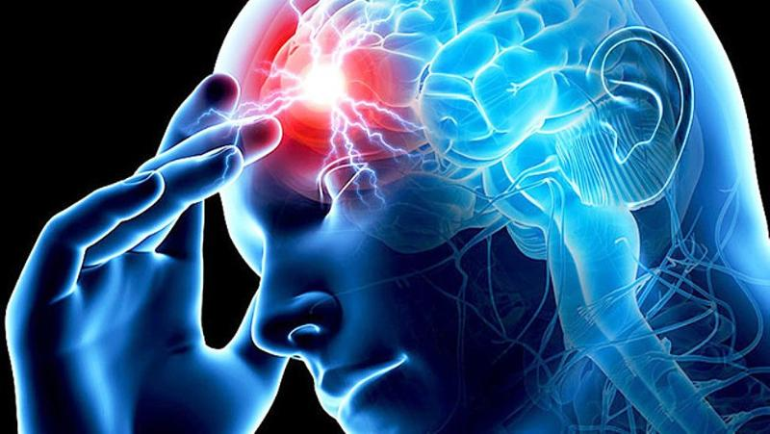

Вопрос: Что можно сделать для профилактики инфаркта и инсульта?
Ответ: По оценкам ВОЗ, в 2019 году более 17,5 миллиона человек умерло от инфаркта или инсульта. Вопреки общепринятому мнению, более 3 из 4 таких случаев смерти, распределенных в равной степени между мужчинами и женщинами, произошли в странах с низким и средним уровнем дохода.

Обнадеживающий факт заключается в том, что 80 % преждевременных инфарктов и инсультов может быть предотвращено. Основными мерами профилактики являются правильный рацион питания, регулярная физическая активность и воздержание от употребления табачных изделий. Очень важно осуществлять проверку и наблюдение за факторами риска для сердечно-сосудистых заболеваний, таких как, высокое кровяное давление, высокий уровень холестерина и диабет.
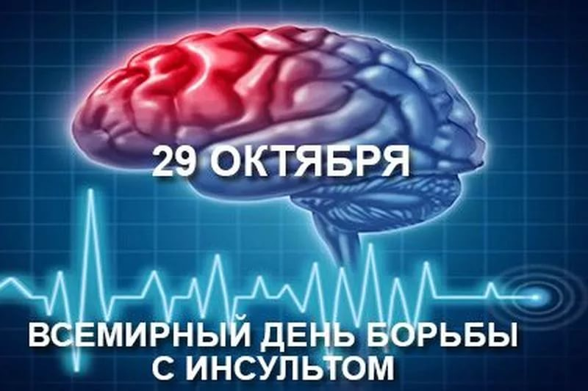

Правильный рацион питания.

Для поддержания здоровой сердечно-сосудистой системы огромное значение имеет сбалансированный рацион питания, включающий большое количество фруктов и овощей, блюда из цельного зерна, нежирное мясо, рыбу и бобовые с ограниченным потреблением соли, сахара и жира. Необходимо употреблять алкоголь в умеренных дозах.

Регулярная физическая активность.
Для поддержания здорового состояния сердечно-сосудистой системы необходима регулярная физическая активность, минимум в течение получаса ежедневно; физическая активность в течение минимум одного часа большинство дней в неделю способствует поддержанию здорового веса.

Воздержание от употребления табака.

Табак очень вреден для здоровья в любой разновидности: сигарет, сигар, трубок или жевательного табака и др. Пассивное курение также опасно. Риск развития инфаркта или инсульта начинает снижаться сразу же после прекращения употребления табачных изделий, а через год может снизиться на 50 %.

Проверяйте и контролируйте общий риск развития у вас сердечно-сосудистых заболеваний:
Одним из важных аспектов профилактики инфаркта и инсульта является предоставление лечения и консультирование людей, подвергающихся высокому риску (тех, у кого риск развития сердечно-сосудистых заболеваний на протяжении 10 лет равен или превышает 30%), и снижение риска развития у них сердечно-сосудистых заболеваний. Работник здравоохранения может оценить риск развития у вас сердечно-сосудистых заболеваний, используя простые таблицы для оценки риска, и дать вам надлежащие рекомендации в отношении управления факторами риска.
- Знать свое кровяное давление. Высокое кровяное давление обычно не сопровождается какими-либо симптомами, но является одной из основных причин внезапного инсульта или инфаркта. Проверяйте свое кровяное давление и знайте ваши показатели. Если давление высокое, вам необходимо изменить образ жизни — перейти на здоровое питание, снизив потребление соли, и повысить уровни физической активности. Возможно, что для контроля кровяного давления вам будет необходимо принимать лекарственные препараты.
- Знать уровень липидов в крови. Повышенное содержание холестерина в крови повышает риск развития инфарктов и инсультов. Необходимо контролировать уровень холестерина в крови с помощью здорового питания и, при необходимости, надлежащих лекарств.
- Знать уровень сахара в крови. Повышенное содержание глюкозы в крови (диабет) повышает риск развития инфарктов и инсультов. Если у вас диабет, очень важно контролировать ваше кровяное давление и уровень сахара в крови для минимизации этого риска.

